前面听了很多理论，对还没有完成开户和入金的小伙伴来说，可能没有什么特别的感觉。今天我们结合一些真实的例子来感受下。

我们都知道了，港股打新就是刮彩票，中了签，就等着暗盘或首日开奖，不管涨还是跌，涨了卖掉收益落袋为安，跌了卖掉及时止损，拍拍手，结束了，等着下一只新股。

然而实际上，是什么情形呢？

比如暗盘开了，一看开始跌了，跌了10%，然后越跌越深，吓得赶紧卖掉，结果又往上涨了一点，后悔了，早知道不卖。或者拿在手里涨了一点点变成跌7%了，会不会回本呢？然后各个港股打新群里面看看别人说什么。有人说会涨的，马上不卖了，有人说这个票要跌20%的，又纠结了。

涨了也是一样，我现在该不该卖了啊，待会还会继续涨么？群里面到处@人，要不要卖呀？怎么操作？

这是新手非常典型的一个状态，这时候被盘面的情绪完全控制了，反正我就是纠结，不知道如何是好，最好有个人一声令下，说卖。要是卖亏了我心里就可以画个圈圈怪别人，自己就不用承受责任啦。

实际上，小贝自己也从来没有卖在过最高点，卖完了它又多涨了点的情况经常有发生 ，或者亏得时候卖掉了，结果后头又涨回去一点点。

**请大家一定要记住哦，把“卖在最高点”这种执念去掉，否则钱有没有赚另说，每天都在纠结和后悔中，这日子没法过了，为了能快乐的生活还是不要打新啦。**

不要问，涨了亏了都卖。你这么一纠结说不定更糟糕的事情就会发生。涨了卖，赚得多赚得少，我认了。亏了卖，亏多了还是亏少了，我也认了。这就对了。

一般来说，暗盘是跌的或者小涨几个点的，可以卖掉。暗盘涨得比较多，可以留到首日也许会更高。

不管暗盘还是首日，买盘和卖盘最激烈的时候，往往在开盘前几分钟。涨通常是涨得最高的时候，跌也通常是跌的最快的时候，如果你给自己定下的纪律是开盘就卖，那就遵守，开盘不管是啥挂上单直接卖，你一犹豫，就掉下来了。如果你感觉自己受不了这种激烈的波动，给自己定下纪律收盘的时候卖，也是可以的。

我们看几个有点极端的例子，虽然说极端，但在港股市场上很正常。

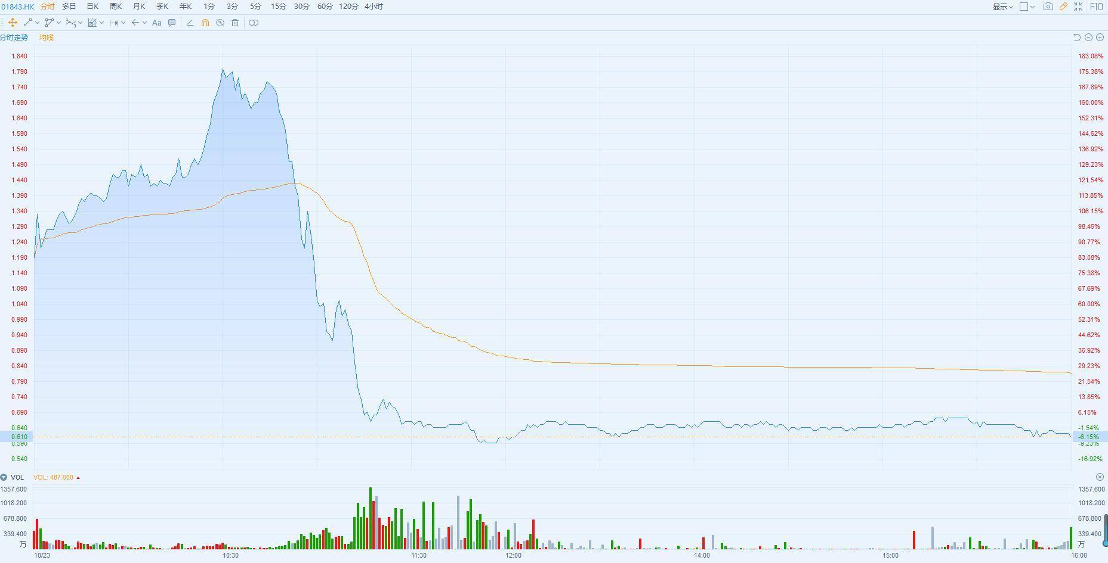

这只股票叫“快餐帝国”，这张图是它首日上市的时候，我们看到，开盘就涨了100%以上，也就是假如你中了1手，1手是4000股2600港币，开盘就赚了2600多港币，有人卖了之后，发现它还在继续涨，特别后悔，到了上午10点半的时候，它冲到了175%以上，这时候假如你没有卖，账面上盈利超过4500港币了，已经赚了这么多了，但是有人会觉得还会涨，因为前面有其他新股，最高涨到了600%以上，于是形成了刻板印象，很疯狂的觉得这只也会涨更多。

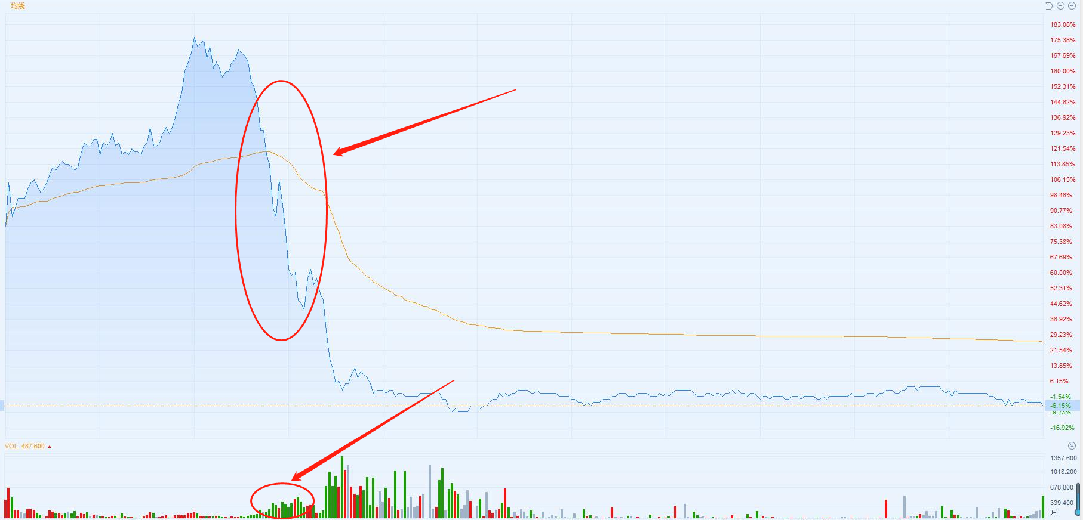

假如你还不肯走，我们看到后面一个急坡下来，从涨170%多最后降低到了跌1个多点。实际上，圈出来的这段时间如果卖的话，还是可以赚到几千块的收益，这段时间持续有半个小时，但是成交量不多。很多人抱着幻想，不肯卖。结果一场空。

更惨的是那些在山顶接了盘的人，他们冲进去是认为虽然涨了这么多还会涨更多，如果你在高处接了，等到了山脚下的时候，你结结实实亏损60%以上。要知道亏了60%，可是要涨150%才能回本的啊，基本上是没戏了。

再看一个例子，这个是新股亚盛医药的首日。

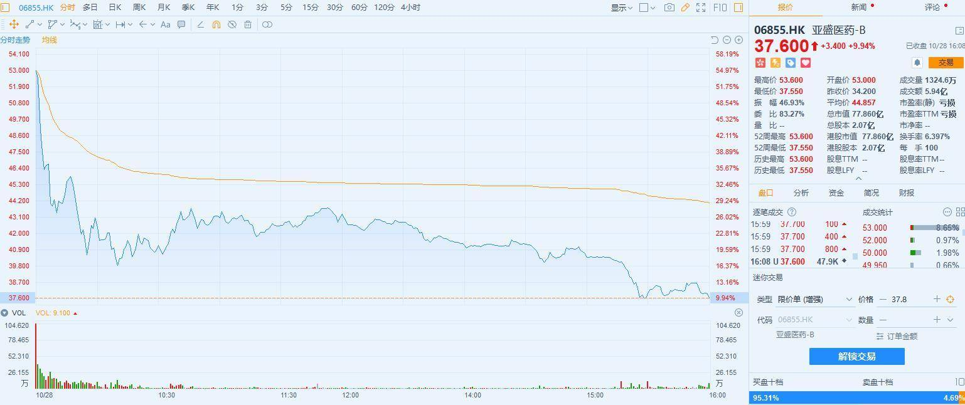

开盘之后，前20分钟时间卖掉几乎就是一天最高的时候了。但即使你留到了收盘时候卖，也还有接近10%的收益。但如果你在暗盘接了，或者在首日的盘中买了，这就属于炒股了，到收盘时候也得亏损不少。

当然了，也有到了尾盘的时候拉升的例子，有的新股尾盘卖的时候收益更高。卖早了卖晚了都不必后悔，我们预料不到会发生什么，最高点在哪里，不知道，待会还会不会涨，不知道，待会还会不会跌，也不知道。不必去问别人，只有神仙才知道。做决定，不抱有任何幻想，承担结果，就这么简单。

**刚开始大家都或多或少会有点这样的心态，察觉到就及时更正，都说投资是反人性的，当你和自己挣扎的时候，想想这句话。**

等账户和入金搞定了，实操之后，对以上小贝讲到的这些就能有切身体会了。

好，接着我们来说融资的问题，之前有小伙伴也问到了，现金打新好还是融资打新好？这个问题的关键在于打新的标的，赚钱概率高的股票我们才考虑融资，轻易不要使用融资认购，否则打新的利润全都被摩擦成本，也就是每次的这些手续费不知不觉的侵蚀干净了。

这里有我们荔枝汇里面的某位会员的例子，有天他来找我们荔枝汇的班主任问，都说港股打新赚钱，但是我打了这么久都是亏的。我们觉得很奇怪，他是从2019年9月底开始打新的，后面那一波的行情可以说是2019年的高光时刻了，怎么会亏钱呢？

会员把他记的账发来一看，原来如此。我们来看一下是什么问题。

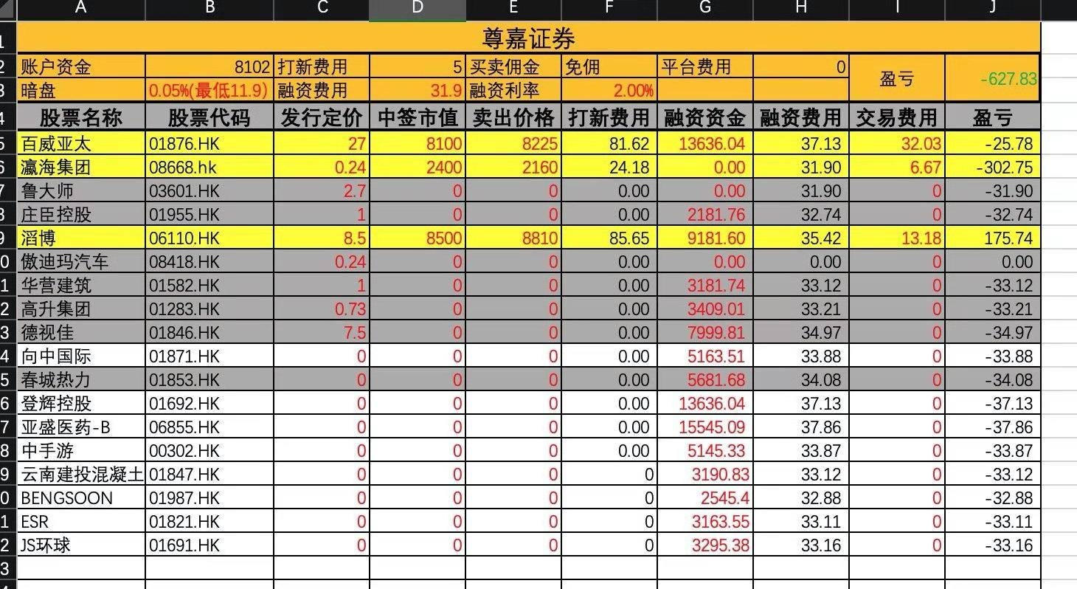

这里面鲁大师、庄臣、滔博、奥迪玛汽车、华营建筑、高升集团、德视佳等等都是涨的，涨幅还不小，就算你都佛系不看盘，快收盘的时候下个单卖掉，也能赚不少。

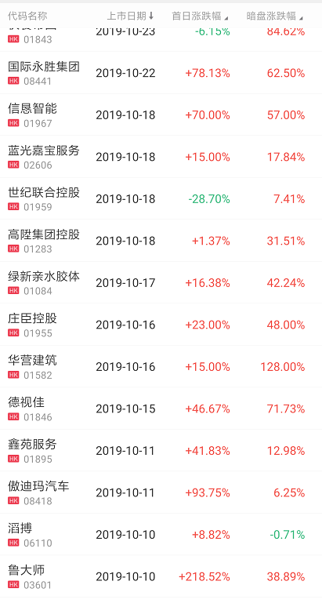

结果呢？他几乎是所有的股票都融资打了1手，那么每打一次，不管中不中签，尊嘉的融资打新手续费31.9一次再加融资利息，是硬性支出。而这些新股热度都比较高，1手中签率并不是100%，可能你打个5手，10手，才能够保证中上一手。这就导致了钱花了，又没中签。这些新股的收益一个都没有吃到。

所以，**只有当你非常看好这只新股，想要提高自己的中签率，尽可能保证自己中1签的时候，才需要使用融资认购，并且多打几手**。否则，建议使用现金认购1手，不然每次都这么多成本吃不消啊。

**另外就是多户的必要性了**，小贝反复说过了很多次了，1手中签率假设只有30%，假如你有多几个户每个打1手，能中签的概率就更高了。好的新股中1签，收益能覆盖掉好几次的亏损了。

初始有多少钱开多少户，一个户里至少放1-2万港币，之后打新开始盈利了，赚满1万，可以再开新的户把多的钱分进去。

目前有几个券商还有开户羊毛的，可以先把开户的奖励拿了。这些信息可以在“力哥训练营”公众号底部菜单，“港股打新”——“港股开户”里面找到，如果活动有变化，里面也会实时更新。有些福利需要通过我们专属的二维码开户才有哦，自己开是没有的。

开好户下载券商APP，入好金，在港股券商软件里面，新股认购都会做一个专门的入口，上面的截止时间都很清楚。我的习惯会自己用excel表格记录每只新股的时间，和自己多个账户认购的情况，这样不怕错不怕漏。

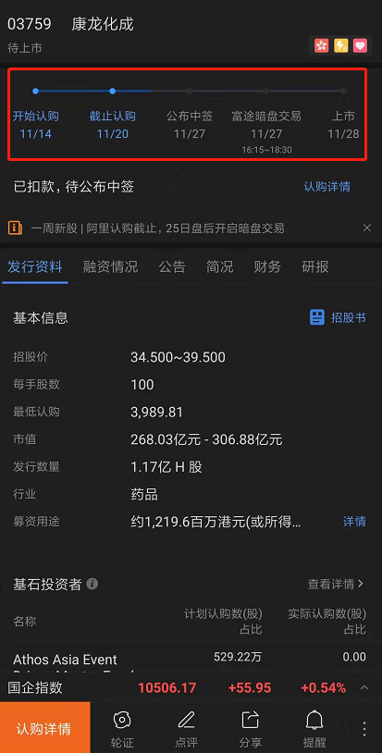

暗盘当天会公布你的中签情况，有的券商公布的时间早一些，上午就出来了，中了签，你就能在持仓里面看见，有的券商公布时间晚一些，可能到了下午才更新结果。暗盘之前是肯定都会出来的。

暗盘的入口在哪里，大家可以熟悉一下，等你开好户之后，如果遇到某只股票当天暗盘，你可以点进去观摩观摩，到了下午4点15分才开放，大多数券商搜到这只股票点进去就能看到了，或者你点击新股的入口，在待上市里面找到这只股票点进去，就到了交易页面。

另外**不是所有的券商都支持暗盘**，大家要注意一下，像国都、雪盈就是没有暗盘的。富途和利弗莫尔是自己开发的暗盘，自己的用户跟自己玩。而其他大部分券商没有自己开发暗盘，这也是费技术和费成本的嘛，它们很多接入的是辉立的暗盘，辉立是香港本土的一家很大的券商，像华盛通、友信、玖富、尊嘉、东财就是和辉立谈好，你的暗盘也让我们进来一起玩呗。那么这几家里面的走势是一样的，但富途、利弗莫尔的涨跌就可能有细微差别。

假如你一手在富途，一手在华盛通，就不用惊讶，为啥同样的股，富途的暗盘跌了3个点，华盛通已经4个点了，这是两个不同的场子，正常的。

当然啦，随着时间的流逝，这种差异渐渐也会被抹平，因为暗盘里面投资人也不知道到底什么价格合适，会互相参照着挂单。

辉立的暗盘场子因为有好多家券商都接进来一起交易，人多，成交量就要比独立暗盘大一些。

还有一点小贝要提醒大家，**港股看行情是收费的**，什么意思呢？就是你不付费的话，你看到的交易行情是延迟15分钟的，很坑爹吧，你看到的价格和走势都是15分钟之前的。你也别抱怨，香港的券商一直都是这样的，人家看行情就是收费的。

所以，像我们推荐的排在前面的这几家券商真的体验算蛮好了。富途不收费，我一般用富途来看行情，但是富途的暗盘没有参考性，因为它是独立的。所以我还会加上一个华盛通，一起看行情，华盛通开户送的高级行情，好像你入金了就送，到期了也会找些借口继续送。

大家一定要注意一下，**看清楚自己的软件行情是不是延迟的**，不然你会很奇怪，为啥我挂了这个单，不成交。挂单之后养成好习惯，一定要检查一下自己的单是不是成交了，不要看自己的持仓那里好像数量变成0了就是成交了，不是的，不同软件显示的习惯不同，去看自己的订单，是什么状态，以那个为准。

我们港股打新入门课程的主要内容就和大家分享完了，有的学员还在港卡办理中，也有已经开户入金的。如果你想先开始尝试的话，可以开一个券商用大陆卡入金先用起来，就是大陆卡的入金成本高以及有被退回的风险，或者用华美银行先过渡一下，港卡同时要抓紧办理。

上课内容在系统里面都能回看，这个微信群我们暂时保留着，力哥也没跟我说什么时候解散，群里和谐友好地交流学习，留着应该也没啥问题。请大家还是遵守群纪律，不要往群内发任何外部链接，更不要说广告了哈，如果你有想往群里分享的内容，可以先找小贝说一下，同意再发。大家在过程中遇到什么问题还是可以私信小贝，后续打新的时候小贝也会在群里说一下新股的情况。

希望大家在赚钱的同时，去体验投资的乐趣，感受人性的弱点，在交易中每天都在做决策，锻炼自己的心态，让自己慢慢进步，渐渐成熟。不怕交学费，就怕交了还没毕业，在一个地方不停的交学费。

我记得好多年前我也是个新手小白，抱着学习的心态，拿着真金白银入场去投资，当时总共就只有刚刚参加工作一年来攒的1万多块钱，学习某个品种的套利，这钱连门槛都不够，找了另外4个也在学习投资的小伙伴，一共凑了10万元，结果第一次就失败了，记得很清楚，当时看着账户从亏几百，跳到亏损超过1000块，第一次亏损超过4位数啊，心里咯噔一下，后背发凉。

但是我当年的心态本来也不是指着拿这个钱能赚多少，而更重在掌握投资技能。我想三年后、五年后、十年后，我肯定会有很多钱，而投资的能力的锻炼当下就可以开始，不用等。而我拿出来的钱对我的生活并没有非常严重的影响。

最后小贝要再次强调，**港股打新是一个高风险的投资，里面有很多人为的情绪因素的影响，不要轻敌。拿去打新的钱，一定要是家庭可以长期不动用的闲钱，根据自己的财务情况，可以先拿一部分合适的钱去实践，放在境外让它长期增值好了。其他的钱，家庭的生活开销、各种短期长期要用的钱等等，该怎样怎样**。

好啦，我们的课就上到这里啦，祝福大家迈出港股打新第一步，大吉大利，天天吃鸡